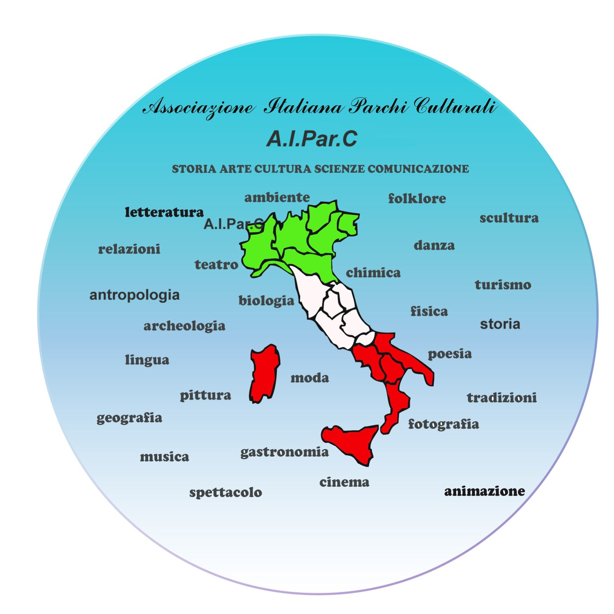 ASSOCIAZIONE ITALIANA PARCHII CULTURAL

A.I.Par.C. Viale Pio XI, diramaz. Giuffrè,2, Reggio Calabria CF 92099080803

aiparcnazionale@gmail.com, tel.0965/625037 fax 0965/23528

Triennio 2017/2020

Al Presidente
Al Consiglio Direttivo del Centro Territoriale Parchi Culturali di ………………………………………….
Il sottoscritto ...........................,……………………
Socio del Centro Territoriale Parchi Culturali di ………………………………………………............................
in qualità di presentatore richiede l’iscrizione all’Associazione Italiana Parchi Culturali del Signor....................................................................................................................................................................................
nato a .........................................................................li .......................................................................................................
e residente a ......................................................................................................................................................................
tel. ............................................................... fax .........................................................................................................
cell. ....................................................................... e-mail .......................................................................................................
professione ............................................................................................................................................................................
Dichiara di essere garante della idoneità associativa e delle qualità morali dell’aspirante socio secondo i requisiti indicati nell’art. 6 dello Statuto.
Allega alla richiesta un curriculum vitae dell’aspirante socio che è personalmente responsabile di quanto dichiarato all’atto dell’iscrizione.
Il sottoscritte informa inoltre di avergli fornito la copia dello Statuto e del Regolamento ed altro materiale informativo sulle attività e gli scopi dell’Associazione Italiana Parchi Culturali.
In fede
IL SOCIO GARANTE ..................................................................................................
Data ......................................

Io sottoscritto .aspirante socio sostenitore AIParC .................................................................................................,
nato a il
e residente a .
telefono fax
cellulare e-mail
titolo di studio .
professione .
all’atto dell’iscrizione a socio dell’AIParC , Centro Territoriale di………………………………………………
dichiaro di aver preso visione dello Statuto e del Regolamento, di accettarne
le norme e condividerne gli scopi associativi.
Dichiaro inoltre di concedere il consenso al trattamento dei miei dati personali ai sensi della Legge 675/96 sulla “privacy”.
In fede
Firma .................................................................................................

Luogo e data .......................................................................

